2015年12月广西壮族自治区普通高中学业水平考试
历 史
（全卷满分100分，考试时间90分钟）
注意事项：
1．答题前，考生务必将姓名、座位号、考籍号填写在答题卡上。
2．考生作答时，请在答题卡上作答（答题注意事项见答题卡），在本试题上作答无效。
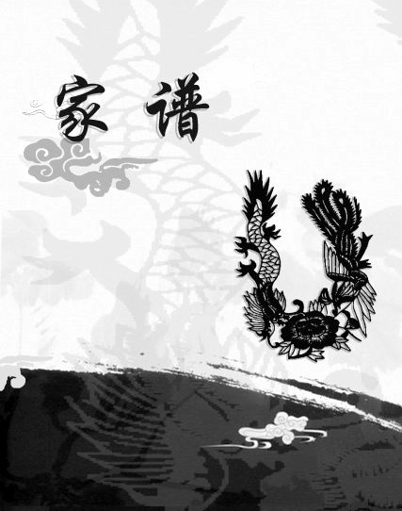
一、单项选择题Ⅰ（本大题共23小题，每小题2分，共46分。每小题所列的四个选项中，只有一项符合题目要求。错选、多选或未选均不得分。温馨提示：请在答题卡上作答，在本试题上作答无效。）
1．图1形象地反映了古代中国的
A．分封制 B．宗法制
C．礼乐制 D．禅让制
2．有关“湖广行省”的文献资料最早可能出现在
A．秦朝 B．汉朝
图1
C．唐朝 D．元朝
3．1901年中国完全陷入半殖民地半封建社会的深渊，主要是因为签订了
A．《南京条约》 B．《北京条约》 C．《马关条约》 D．《辛丑条约》
4．“晴天霹雳太行头，万里阴霾一鼓收。英帅朱彭筹此役，竟扶危局定神州。”这首诗歌描述的是抗战时期八路军发动的
A．百团大战 B．淞沪会战 C．淮海战役 D．辽沈战役
5．大革命失败后，中国共产党人继续进行救国救民的探索，毛泽东领导开辟了一条农村包围城市的革命道路。这条道路首创于
A．北伐战争 B．南昌起义
C．井冈山革命根据地的建立 D．遵义会议的召开
6．1954年周恩来总理会见印度总理尼赫鲁，两国总理在会谈中重申了处理两国关系、后来逐渐被国际社会普遍接受的
A．“一边倒”方针 B．“不结盟”政策
C．“求同存异”方针 D．和平共处五项原则
7．在雅典公民大会上，公民可将其认为危害民主政治的人物名字写在陶片上。如果某人得票超过半数，就会被放逐国外十年。此制度开创于
A．梭伦执政时期 B．克利斯提尼执政时期
C．查理一世执政时期 D．拿破仑执政时期
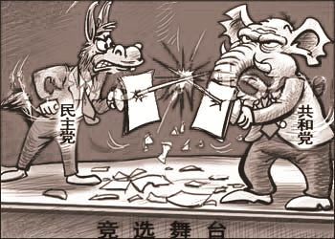
8．图2美国政治漫画生动地反映了
A．两党制 B．两院制
C．联邦制 D．内阁制
9．某条约规定：“决心保障基于民主、个人自由及法治原则的各国人民之自由、共同传统及文明，愿意促进北大西洋区域之安全与幸福，决定联合一切力量，进行集体防御及维持和平与安全。”由此建立了
图2
A．联合国 B．北大西洋公约组织
C．欧洲共同体 D．华沙条约组织
10．《论衡》记载：“深耕细锄，厚加粪壤，勉致人功，以助地力。”这体现我国古代农业生产的特点是
A．刀耕火种 B．休耕轮作 C．耒耜耕作 D．精耕细作
11．19世纪60年代至90年代，清政府开展了一场改革运动，虽然未能实现富国强兵的目的，但客观上刺激了中国民族资本主义的产生和发展。这场运动是
A．洋务运动 B．义和团运动 C．新文化运动 D．五四运动
12．1912—1919年，中国民族资本主义工业
A．初步发展 B．短暂发展 C．迅速萎缩 D．陷入绝境
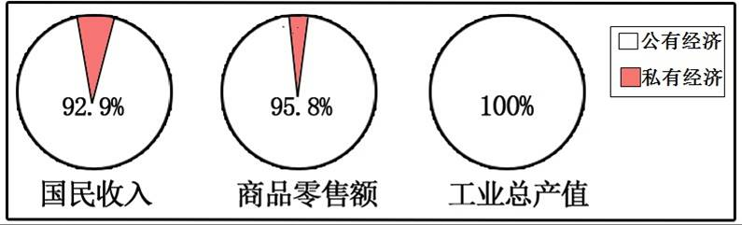
13．图3反映了我国1956年公有经济在国民经济中的比例状况，造成这种状况的原因是

图3

A．农村土地改革的完成 B．三大改造基本完成
C．人民公社化运动的开展 D．“大跃进”运动的推进
14．改革开放以来，破除“计划经济崇拜”，明确提出改革的目标为建立社会主义市场经济体制的会议是
A．中共十二大 B．中共十三大 C．中共十四大 D．中共十五大
15．1934年《申报》载：“现代中国的摩登姑娘、太太们，……差不多除了她们固有的中华血统的皮肉之外，全都装饰着舶来的服饰用品。连日常的食品，……也积极地洋化起来，以期脱胎换骨。”材料主要反映了当时的中国
A．拜金主义盛行 B．城乡生活方式全盘西化
C．盲目崇洋媚外 D．市场完全被洋货占领
16．1930年12月2日，美国总统胡佛在第二个国情咨文中说：“经济不景气的问题是绝不能用立法的行动或行政的声明来解决的。”表明胡佛政府
A．坚持“自由放任”的经济政策 B．推行国家全面干预经济政策
C．实行计划经济政策 D．实行“战时共产主义”政策
17．“20世纪90年代后，欧美地区专业技术人员、经理阶层、学校教师等‘新中产阶级’日益增多，逐渐取代小企业主、小农场主等‘老中产阶级’而居主导地位，这与制造业转向服务业……密切相关。”这说明
A．第二次工业革命兴起 B．农业产业比例上升
C．产业结构出现新变化 D．工业产业比例上升
18．“万事万物之理不外于吾心。物理不外于吾心，外吾心而求物理，无物理矣。”这一观点出自宋明理学家
A．朱熹 B．程颢 C．程颐 D．王阳明
19．中国古代四大发明对世界文明进程产生了重要影响，其中被称为“水手之友”的是
A．指南针 B．印刷术 C．造纸术 D．火药
20．陈独秀在《敬告青年》一文中写到：“国人而欲脱蒙昧时代……当以科学与人权并重。”这突出反映了新文化运动的核心主张是
A．中体西用 B．自由平等 C．民主共和 D．民主科学
21．某历史博物馆关于孙中山生平的陈列专栏中有“振兴中华”、“建立民主共和国”、“核定地价”、“发展实业”等系列内容。这些内容反映的主题是
A．平均主义 B．自由主义 C．三民主义 D．社会主义
22．“美德不是孤立存在的一些观念和准则，任何美德都必须具备相应的知识，无知的人不会真正有美德。每一种美德都离不开知识，知识是美德的本质。”提出这个观点的古希腊哲学家是
A．普罗塔哥拉 B．苏格拉底 C．柏拉图 D．亚里士多德
23．17世纪，提出万有引力定律的物理学家是
A．伽利略 B．普朗克 C．牛顿 D．爱因斯坦
二、单项选择题Ⅱ（本大题共8小题，每小题3分，共24分。每小题所列的四个选项中，只有一项符合题目要求。错选、多选或未选均不得分。温馨提示：请在答题卡上作答，在本试题上作答无效。）
24．历史学者王家范在《中国历史通论》中指出：“西周政治里显然有深厚的贵族色彩，而‘共主’名义下的地方分权体制……与秦以后一统的君主‘独制’格局泾渭分明。”材料中的“独制”与西周的地方分权制相比，其不同在于
A．郡守与县令都由君主直接任免 B．郡守由君主任免，县令由郡守任免
C．郡守与县令都由地方推荐任职 D．郡守由科举选拔，县令由郡守任免
25．“打倒列强，打倒列强！除军阀，除军阀！努力国民革命，努力国民革命！齐奋斗，齐奋斗。”这首脍炙人口的革命歌词创作于
A．辛亥革命时期 B．第一次国共合作时期
C．五四运动时期 D．抗日战争时期
26．电影《鸦片战争》有这样一段场景：英国外交大臣巴麦尊在议会上提议出兵中国，议会以271票对262票的微弱多数通过了侵华战争拨款。女王维多利亚最终签署对华宣战命令。对此理解正确的是
A．英王是专制君主，掌握国家实权
B．议会行使立法权，英王掌握行政权
C．议会拥有决策权，但需向英王负责
D．议会掌握国家实权，英王要遵从议会通过的决议
27．考古发掘的一只汉代漆杯，其底部刻有六位不同工种工匠和七位监督人员的名字。这反映了当时中国的官营手工业
A．生产分工细密，官府控制 B．生产人员众多，频繁流动
C．生产工艺粗糙，面向市场 D．生产成本较低，民间出资
28．1988年，山东农民褚延泽被授予“全国售粮大户”的光荣称号。过年时，他高兴地贴出春联：“吃陈粮烧陈柴承包政策好，迎新春迈大步科技威力大”。春联反映了
A．农村互助合作社调动了农民的生产积极性
B．农民土地所有权的完全确立促进了粮食增产
C．家庭联产承包责任制促进了农村生产的发展
D．计划经济体制的确立给农民带来了实惠
29．古巴前领导人菲德尔·卡斯特罗称：“全球化是客观现实，它显示了在这个大家居住的星球上我们都是同一条船上的乘客。一小撮乘客居住在豪华的客舱，85%的乘客拥挤在不卫生的船舱里。”卡斯特罗认为
A．全球化消除了国家间的争端 B．全球化潮流应该被抵制
C．全球化时代各国应同步发展 D．全球化加剧了贫富不均
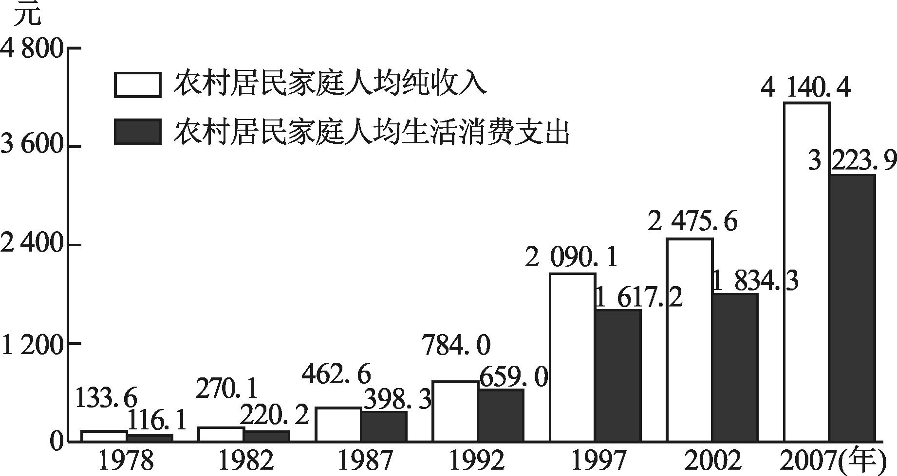
30．图4统计数据的变化充分体现了邓小平理论中的
A．和平与发展的论断
B．科教兴国战略
C．解放和发展生产力的阐述
D．创办经济特区的设想
31．“学者与政治家一同复苏了人类尊严的骄傲、人类实践主义的自信以及古典思想的魅力，他们在世俗舞台上首先表达了这些思想。”“这些思想”的核心是
图4
A．唯物主义 B．人文主义 C．蒙昧主义 D．理性主义
三、材料解析题（本大题共3小题，第32题12分，第33题11分，第34题7分，共30分。温馨提示：请在答题卡上作答，在本试题上作答无效。）
32．阅读下列材料，回答问题。（12分）
材料一 法令出一，……天下之事无小大，皆决于上。……丞相诸大臣皆受成事，倚办于上。
——司马迁《史记·秦始皇本纪》
材料二 中华民国主权属于国民全体，国民享有人身、言论、著作、集会、结社、迁移等项自由和请愿、诉讼、选举及被选举等项权利。约法按照立法、行政、司法三权分立的原则构建政治体制。
——摘自《中华民国临时约法》
材料三
第一条 中华人民共和国是工人阶级领导的、以工农联盟为基础的、人民民主专政的社会主义国家。
第二条 中华人民共和国的一切权力属于人民。人民行使权力的机关是全国人民代表大会和地方各级人民代表大会。
第三条 中华人民共和国的国家机构实行民主集中制的原则。全国人民代表大会和地方各级人民代表大会都由民主选举产生，对人民负责，受人民监督。
——摘自1954年《中华人民共和国宪法》
请回答：
（1）根据材料一并结合所学知识，“天下之事无小大，皆决于上”指的是什么政治制度？（2分）结束这一制度的重大历史事件是什么?（1分）
（2）根据材料二，归纳《中华民国临时约法》体现的主要原则。（3分）它的颁布有何重大历史意义？（2分）
（3）根据材料三，指出新中国通过何种政治制度实现真正的民主。（2分）
（4）综合上述材料并结合所学知识，概述中国政治制度的发展趋势。（2分）
33．阅读下列材料，回答问题。（11分）
材料一 大西洋……宽广深邃，多雨而盐度很高，但是经过了人的探索才成为今天的样子——新旧世界之间的桥梁，东西贸易的高速通道。
——引自（美）房龙著，马晗、治梅译：《房龙地理》
材料二 荷兰、英国部分历史事件表
国家 | 事件
荷兰 | 1602年建立东印度公司，垄断亚洲贸易
荷兰 | 17世纪控制了波罗的海和印度、美洲的贸易，荷兰人被称为“海上马车夫”
荷兰 | 17世纪中叶，在非洲、亚洲、美洲进行殖民扩张
英国 | 1588年打败西班牙的“无敌舰队”，殖民扩张由此进入一个新阶段
英国 | 1600年伦敦商人组建东印度公司
英国 | 17世纪中后期三次英荷战争
英国 | 19世纪中叶，印度完全沦为英国的殖民地
材料三 两次工业革命部分科技成果图

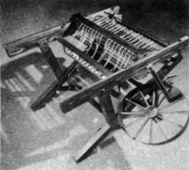
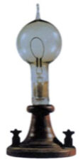
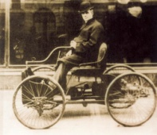
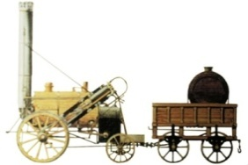

珍妮纺纱机 火车机车 汽车 电灯泡
请回答：
（1）根据材料一并结合所学知识，指出15世纪末到16世纪初，打开“东西贸易高速通道”的重大事件及其对世界经济交往的影响。（4分）
（2）根据材料二，概括客观上有助于世界市场发展的因素。（3分）
（3）根据材料三并结合所学知识，指出两次工业革命的科技成果中促进世界市场形成的机械动力。（2分）
（4）综合上述材料并结合所学知识，从正反两方面谈谈你对世界市场的形成和发展的认识。（2分）
34．阅读下列材料，回答问题。（7分）
材料一 “难道农民的儿子生来颈上带着圈，而贵族的儿子生来在腿上带着踢马刺吗？……一切享有各种天然能力的人，显然是平等的……除了法律之外，不依赖任何别的东西，这就是自由人。”
——伏尔泰
材料二 臣窃闻东西各国，皆以立宪法开国会之故。国会者，君与民共议一国之政法也。……吾国行专制政体，一君与大臣数人共治其国，国安得不弱？……今变行新法，固为治强之计，然臣窃闻谓政有本末，不先定其本而徒从事于其末，无当也。……立行宪法，大开国会，以庶政与国民共之，行三权鼎立之制，则中国之治强，可计日待也。
——康有为《请定立宪开国会折》
请回答：
（1）根据材料一，概括伏尔泰的主要思想。（2分）
（2）根据材料二并结合所学知识，归纳康有为政治主张的核心内容及其目的。（3分）
（3）综合上述材料并结合所学知识，简要分析启蒙思想对中国的影响。（2分）
2015年12月广西壮族自治区普通高中学业水平考试
历史 参考答案及评分标准
一、单项选择题Ⅰ(本大题共23小题，每小题2分，共46分）
题号 | 1 | 2 | 3 | 4 | 5 | 6 | 7 | 8 | 9 | 10 | 11 | 12
答案 | B | D | D | A | C | D | B | A | B | D | A | B
题号 | 13 | 14 | 15 | 16 | 17 | 18 | 19 | 20 | 21 | 22 | 23
答案 | B | C | C | A | C | D | A | D | C | B | C
二、单项选择题Ⅱ(本大题共8小题，每小题3分，共24分)
题号 | 24 | 25 | 26 | 27 | 28 | 29 | 30 | 31
答案 | A | B | D | A | C | D | C | B
三、材料解析题（本大题共3小题，第32题12分，第33题11分，第34题7分，共30分）
32．（1）政治制度：①皇帝制度；②君主专制制度；③专制主义中央集权制度。（答出其中任意一点，即可给2分。此处总分不得超过2分）
重大事件：①辛亥革命；②清帝退位。（答出其中任意一点，即可给1分。此处总分不得超过1分）
（2）主要原则：①人民主权；②自由平等；③三权分立。（每小点1分，共3分）
意义：①它从法律上宣告了君主专制制度的灭亡和民主共和政体的确立；②是中国第一部资产阶级性质的宪法；③具有反封建专制的进步意义。（答出其中任意一点，即可得2分，符合题意，言之有理，可酌情给分。此处总分不得超过2分）
（3）人民代表大会制度。（2分）（若答人民民主专政、民主集中制则每点1分。此处总分不得超过2分）
（4）趋势：①从专制走向民主，从“人治”走向“法治”；②从资产阶级民主到社会主义民主（人民民主）。（答出其中任意一点，即可给2分，符合题意，言之有理，可酌情给分。此处总分不得超过2分）
33．（1）事件：开辟新航路。（2分）影响：①使世界开始连成一体；②推进了世界性的贸易。（2分，答出其中任意一点即可给2分）
（2）共同因素：①殖民扩张；②殖民掠夺；③殖民战争；④殖民贸易。（每点1分，答出其中任意三点即可给3分，符合题意，言之有理，可酌情给分。此处总分不得超过3分）
（3）机械动力：①蒸汽机；②内燃机。（每点1分，共2分）
（4）认识：①科学技术和殖民活动客观上都推动了世界市场的发展；②世界市场的形成和发展是历史的必然趋势；③我们应该主动融入世界整体发展的进程，做出应有的贡献。④殖民活动给亚、非、拉人民带来了深重的灾难，造成了亚、非、拉地区的贫穷和落后。（本题须从正反两方面作答，每方面1分，符合题意，言之有理，可酌情给分。此处总分不得超过2分）
34．（1）主要思想：①天赋人权；②平等；③自由。（每点1分，答出其中任意两点即可给2分。此处总分不得超过2分）
（2）主张：实行君主立宪制。（2分）（或答定宪法、开国会、实行三权分立中的任意两点也可给2分。此处总分不得超过2分）目的：变法图强。（1分）
（3）影响：促进中国维新思想的发展，（1分）推动戊戌变法。（1分）（符合题意，言之有理，可酌情给分。此处总分不得超过2分）

